桓台县教育和体育局
2022年度政府信息公开工作年度报告

本年度报告中所列数据的统计期限自2022年1月1日起，至2022年12月31日止。如对报告内容有疑问，请与桓台县教育和体育局联系（地址：桓台县建设街3316号；邮编：256400；电话：0533-8263314；邮箱：htjtjbgs@zb.shandong.cn）。
一、总体情况
2022年，桓台县教育和体育局在县委、县政府正确领导下，认真贯彻执行《中华人民共和国政府信息公开条例》，坚持以公开为常态、不公开为例外的原则，紧密结合我县教育体育工作实际，进一步促进信息公开工作的有序有效开展。
（一）主动公开
一是认真做好政府网站信息公开工作。制定《桓台县教育和体育局2022年政务公开工作实施方案》，确保信息公开工作统筹推进、取得实效。全年通过政府信息公开专栏公开信息共计1753条，公开内容涵盖机构职能、政策文件、政府会议、政策解读、规划计划、重要部署执行公开、建议提案办理、财政预决算信息、“双随机、一公开”、行政执法信息、业务工作、人事信息、教育信息、公共企事业信息、信息公开制度、信息公开指南等各方面。
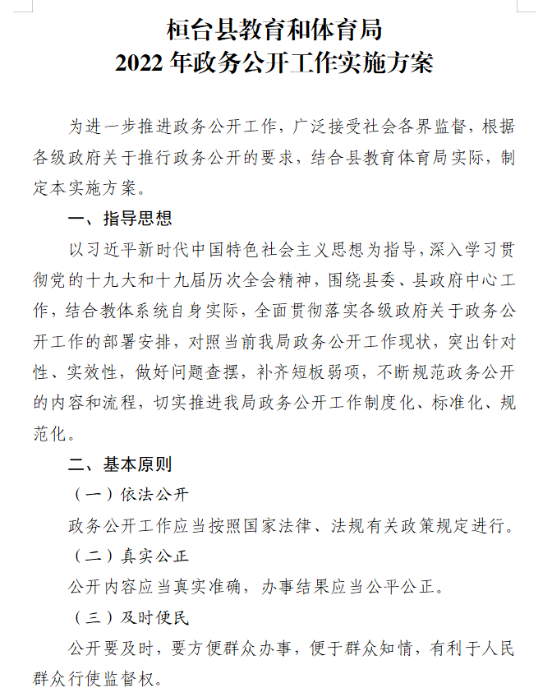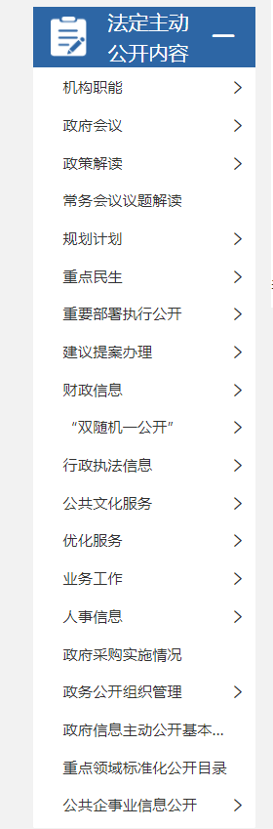

二是认真做好淄博市公共企事业单位信息公开工作。根据省、市、县各级部门要求，严格按照山东省公共企事业单位信息公开指标体系，逐项进行了内容梳理和材料准备。为全县37所中小学及1所中等职业学校在县政府网站“桓台县公共企事业单位信息公开”栏目设置了“教育领域”专栏，每所学校均设置了“学校概况”“规划统计”“财务信息”“招生录取”“教育教学”“教师管理”“学生管理”“体育美育”“校园安全”“信息公开咨询指南”等10个栏目，重点主动公开了下列信息：
1.学校概况，包括基本简介、领导信息、机构设置、规章制度等；
2.规划统计，包括规划计划、统计数据等；
3.财务信息，包括预决算信息、采购信息、收费信息等；
4.招生录取，包括招生信息、录取信息等；
5.教育教学，包括教学信息、教材教辅、教研信息等；
6.教师管理，包括教师招聘、评先树优等；
7.学生管理，包括学生资助、评先树优等；
8.体育美育，包括体育评价、美育评价等；
9.校园安全，包括安全制度、应急预案等；
10.信息公开咨询指南。
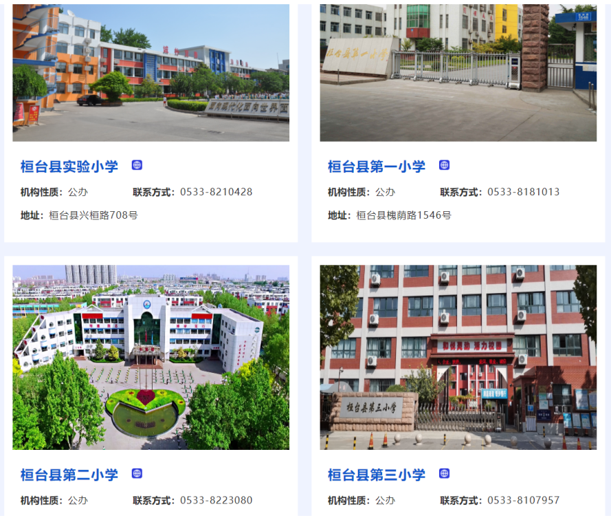
（二）依申请公开
坚持以人民群众需求为出发点，以方便基层群众获取政府信息为落脚点，不断提升依申请公开办理水平，切实用有温度、重情义的服务赢得群众的满意。2022年全年共收到公民、法人和其他组织通过各种形式提出的信息公开申请1件，较去年相比有所减少，申请内容涉及桓台县体育馆数量，已按时办理完毕并答复。我局2022年依申请公开无收费情况。
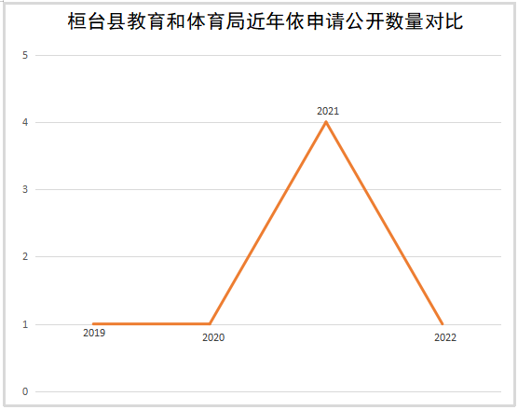
（三）政府信息管理
一是完善信息公开管理流程。建立政府信息公开工作全流程管理机制，设置具体经办人员、科室长、分管领导三层审核把关机制，重要信息发布需主要负责人把关审签，最大限度确保公开内容准确、安全、规范。
二是提升政府信息主动公开目录建设。在政府网站主动公开了信息主动公开基本目录和义务教育领域基层政务公开标准目录，及时对目录进行动态更新，不断细化公开内容，扩大公开范围，不断提高政务公开工作质量与水平。
三是严格做好信息保密审查。准确把握不予公开范围，按照“先审查、后公开”的原则，做好保密检查，严把信息安全关，确保公开信息不涉密、涉密信息不公开。
（四）政府信息公开平台建设
以县政府网站作为政府信息公开主要方式，局网站、微信公众号、政务公开栏等载体作为有效补充，实行多渠道联动公开，确保我局政府信息公开工作落实到位。今年，根据各级政务公开优化提升指标体系，我局对公开事项进一步查漏补缺，对本单位栏目进行了优化与完善，进一步规范信息发布内容，提高信息发布质量，栏目设置更加规范、全面、充实。
（五）监督保障
一是健全工作机制。制定年度实施方案，明确政府信息公开工作原则、年度任务和工作要求。形成《桓台县教育和体育局政务公开工作任务台账》，明确公开内容、时限、责任科室等要素，做好任务分解，确保责任落实到位。
二是加强人员经费投入。成立了政府信息公开领导小组，明确分管领导及具体负责人，政务公开任务细化分解至相关科室，严格抓好人员经费配套制度建设，完善监督保障机制，确保政府信息公开全面落实到位。
三是强化考核监督。坚持提高站位，要求各科室把政务公开作为一项日常性工作，严格按照“随生成随公开”原则及时公开信息，采取科室内部自查、领导小组抽查等方式增强机关干部做好政务公开工作的自觉性，督促学校以官方网站、微信公众号等为依托，进一步丰富信息公开渠道，做好校务公开。
四是抓好队伍培训。积极参加市县政府组织的信息公开工作会议和业务培训，局机关通过集中培训和个人自学相结合的方式，切实提高机关干部对政府信息公开工作的认识水平和工作能力。
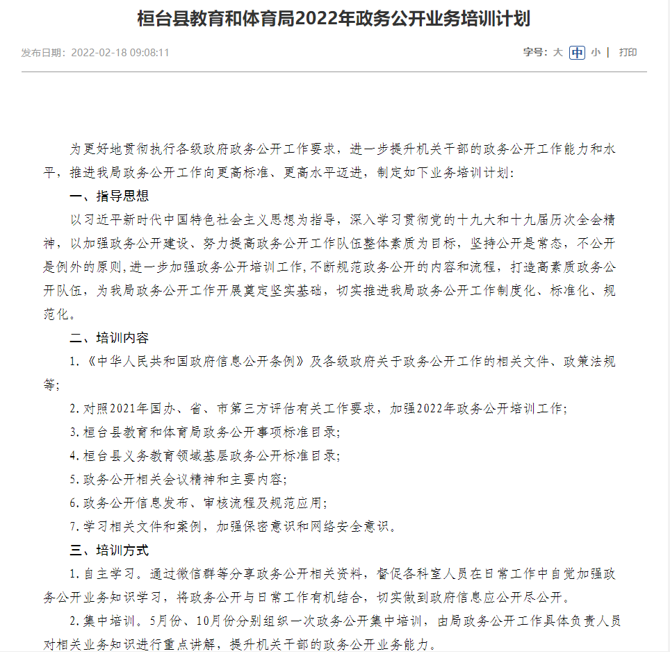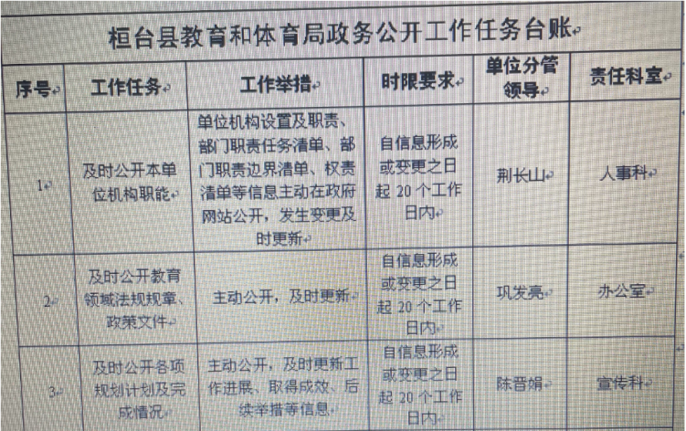

二、主动公开政府信息情况
第二十条第（一）项
信息内容 | 本年制发件数 | 本年废止件数 | 现行有效件数
规章 | 0 | 0 | 0
行政规范性文件 | 0 | 0 | 0
第二十条第（五）项
信息内容 | 本年处理决定数量
行政许可 | 0
第二十条第（六）项
信息内容 | 本年处理决定数量
行政处罚 | 0
行政强制 | 0
第二十条第（八）项
信息内容 | 本年收费金额（单位：万元）
行政事业性收费 | 0
三、收到和处理政府信息公开申请情况
（本列数据的勾稽关系为：第一项加第二项之和，等于第三项加第四项之和） |  |  | 申请人情况
 |  |  | 自然人 | 法人或其他组织 |  |  |  |  | 总计
 |  |  |  | 商业  企业 | 科研  机构 | 社会公益组织 | 法律服务机构 | 其他
一、本年新收政府信息公开申请数量 |  |  | 1 | 0 | 0 | 0 | 0 | 0 | 1
二、上年结转政府信息公开申请数量 |  |  | 0 | 0 | 0 | 0 | 0 | 0 | 0
三  、  本年度办理结果 | （一）予以公开 |  | 1 | 0 | 0 | 0 | 0 | 0 | 1
 | （二）部分公开（区分处理的，只计这一情形，不计其他情形） |  | 0 | 0 | 0 | 0 | 0 | 0 | 0
 | （三）不予公开 | 1.属于国家秘密 | 0 | 0 | 0 | 0 | 0 | 0 | 0
 |  | 2.其他法律行政法规禁止公开 | 0 | 0 | 0 | 0 | 0 | 0 | 0
 |  | 3.危及“三安全一稳定” | 0 | 0 | 0 | 0 | 0 | 0 | 0
 |  | 4.保护第三方合法权益 | 0 | 0 | 0 | 0 | 0 | 0 | 0
 |  | 5.属于三类内部事务信息 | 0 | 0 | 0 | 0 | 0 | 0 | 0
 |  | 6.属于四类过程性信息 | 0 | 0 | 0 | 0 | 0 | 0 | 0
 |  | 7.属于行政执法案卷 | 0 | 0 | 0 | 0 | 0 | 0 | 0
 |  | 8.属于行政查询事项 | 0 | 0 | 0 | 0 | 0 | 0 | 0
 | （四）无法提供 | 1.本机关不掌握相关政府信息 | 0 | 0 | 0 | 0 | 0 | 0 | 0
 |  | 2.没有现成信息需要另行制作 | 0 | 0 | 0 | 0 | 0 | 0 | 0
 |  | 3.补正后申请内容仍不明确 | 0 | 0 | 0 | 0 | 0 | 0 | 0
 | （五）不予处理 | 1.信访举报投诉类申请 | 0 | 0 | 0 | 0 | 0 | 0 | 0
 |  | 2.重复申请 | 0 | 0 | 0 | 0 | 0 | 0 | 0
 |  | 3.要求提供公开出版物 | 0 | 0 | 0 | 0 | 0 | 0 | 0
 |  | 4.无正当理由大量反复申请 | 0 | 0 | 0 | 0 | 0 | 0 | 0
 |  | 5.要求行政机关确认或重新出具已获取信息 | 0 | 0 | 0 | 0 | 0 | 0 | 0
 | （六）其他处理 | 1.申请人无正当理由逾期不补正、行政机关不再处理其政府信息公开申请 | 0 | 0 | 0 | 0 | 0 | 0 | 0
 |  | 2.申请人逾期未按收费通知要求缴纳费用、行政机关不再处理其政府信息公开申请 | 0 | 0 | 0 | 0 | 0 | 0 | 0
 |  | 3.其他 | 0 | 0 | 0 | 0 | 0 | 0 | 0
 | （七）总计 |  | 1 | 0 | 0 | 0 | 0 | 0 | 1
四、结转下年度继续办理 |  |  | 0 | 0 | 0 | 0 | 0 | 0 | 0

四、因政府信息公开工作被申请行政复议、提起行政诉讼情况
行政复议 |  |  |  |  | 行政诉讼
结果维持 | 结果  纠正 | 其他  结果 | 尚未  审结 | 总计 | 未经复议直接起诉 |  |  |  |  | 复议后起诉
 |  |  |  |  | 结果  维持 | 结果  纠正 | 其他  结果 | 尚未  审结 | 总计 | 结果  维持 | 结果  纠正 | 其他  结果 | 尚未  审结 | 总计
0 | 0 | 0 | 0 | 0 | 0 | 0 | 0 | 0 | 0 | 0 | 0 | 0 | 0 | 0

五、政府信息公开工作存在的主要问题及改进情况
（一）存在问题
一是依法公开意识不够强，工作缺乏刚性规范；二是信息发布和更新效率有待提高；三是信息公开工作相对滞后，规范性和时效性需进一步增强。
（二）改进措施
一是完善制度，规范工作。按照《条例》和上级有关规定，进一步制定一套适应本单位的信息公开工作制度、考核制度，提升政府信息公开工作严谨性规范化管理，不断提高公开工作的质量和效率。
二是加强合作，提高效率。加强局机关内部各科室之间的联系，及时将各科室需要公开的信息汇总并发布，尽量做到信息生成与发布保持同步。
三是强化监管，提升成效。针对中小学信息公开工作形成规范的校务公开制度及流程，指导学校将信息公开与日常教育教学有机结合起来，进一步规范学校管理，提高办事效率，提供优质服务。县教体局认真履行信息公开监管职责，积极开展宣传和培训活动，加强对中小学信息公开工作的组织领导和监督检查，把信息公开作为一项长期工作抓出成效。
六、其他需要报告的事项
（一）依据《政府信息公开信息处理费管理办法》收取信息处理费的情况。2022年，我局政府信息公开未收取任何费用，所有公开的信息都为无偿提供。
（二）落实上级年度政务公开工作要点情况。全面推进中小学信息公开，深入贯彻落实桓台县政府政务公开工作的安排部署，深化校务公开，将重大校务、学校管理制度以及社会普遍关心、群众反映强烈和涉及教职工、学生家长利益的有关事项，作为公开的主要内容。主要包括学校概况、规划统计、财务信息、招生录取、教育教学、教师管理、学生管理、体育美育以及校园安全等。围绕上级年度政务公开工作要点，及时公开标准目录中的全部事项，丰富公开渠道、创新公开方式，紧紧围绕教育工作总目标，落实立德树人根本任务，积极推进政务公开建设，做到了按时、规范、全面公开，为办好人民满意的教育持续发力。
（三）人大代表建议和政协委员提案办理结果公开情况。积极做好办理复文公开工作，对可以公开的复文及时在网站进行公开，主动接受群众监督，回应社会关切。2022年共承办建议提案35件，其中人大代表建议5件、政协委员提案30件，所有答复意见全文均在县政府网站“建议提案办理”栏目公开。
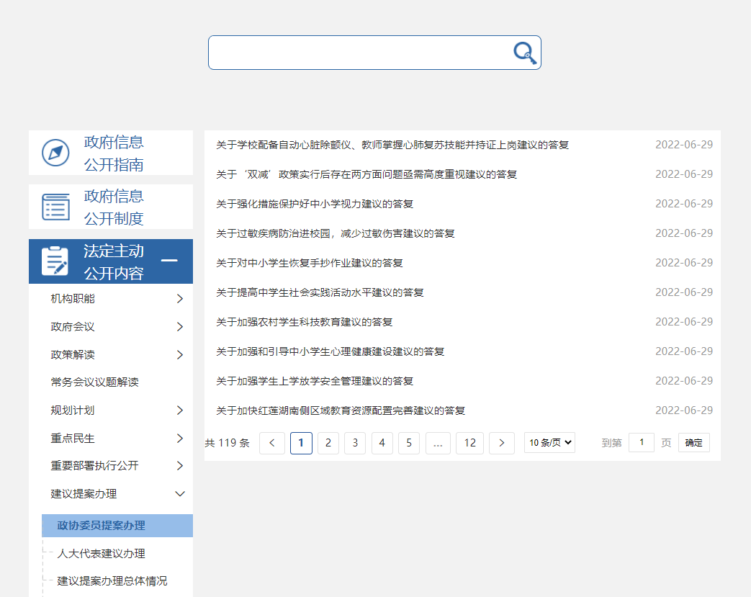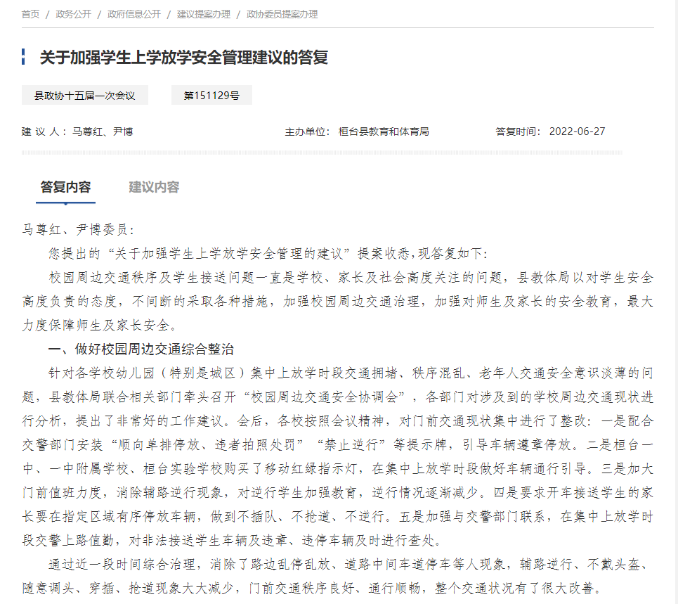

桓台县教育和体育局
2023年1月16日

